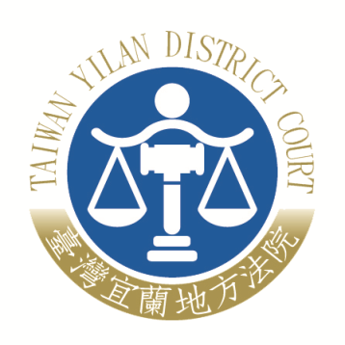 | 臺灣宜蘭地方法院新聞稿  發稿日期：110年3月26 日  發稿單位：臺灣宜蘭地方法院  連絡人： 書記官長陳淑宜  連絡電話：03-9252001轉1400 編號：110-004

近來發生多起罹患思覺失調症患者殺害其家庭照顧者或隨機無差別式殺人的案件，引起社會的恐慌與判決的爭議，而民國112年1月1日國民法官法上路後，法律素人的國民法官應如何審理此類案件，亦有探討空間，有鑑於此，臺灣宜蘭地方法院與臺灣宜蘭地方檢察署將於110年3月29日假宜蘭大學萬斌廳舉辦「司法精神醫學與司法實務之交會」研討會，研討會分三場進行，分別邀請最高法院吳燦院長、最高檢察署江惠民檢察總長及台灣新時代法律學社暨台灣毒品處遇政策研究協會楊雲驊理事長主持，由司法院刑事廳陳思帆法官、台灣大學法律系林鈺雄教授及臺北市立聯合醫院松德院區楊添圍院長就「國民法官審理與責任能力之調查」、「精神病患於刑事程序之暫時性保全處置：羈押、暫時安置或緊急監護處分」及「司法精神鑑定之時況與建議」擔任主講人，與多位從事司法實務的法官、檢察官進行與談、研析探討，以期未來就此類案件的鑑定、精神病患被告的羈押、安置或緊急監護處分及審理有更臻妥適的處置。
本次研討會共計有一百多人參加，除審、檢、辯、學以外，尚有警政、社工、精神科醫師、護理人員參與，宜蘭縣衛生局局長、副局長、宜蘭律師公會理事長也將與會研討。歡迎媒體朋友蒞臨採訪報導。

